

　第４回　鹿児島きこえの交流会

～ つながろう！難聴のなかま202５ in聾学校 ～

運動会で聾学校の仲間と交流　＆　保護者向けの講演会

**運　動　会**

　今年も聾学校の運動会で，幼稚部・小学部に通う子ども達と一緒に交流種目を楽しみましょう。皆さんの参加を楽しみに待っています。

　運動会には卒業生もたくさん遊びにきてくれます。難聴の仲間がたくさんいることを，自分１人ではないことを感じてみませんか。

日　　時　：　202５年５月２４日（土）　８：50～１２：１５

場　　所　：　鹿児島県立鹿児島聾学校　運動場（雨天：体育館）

種　　目　：　プログラム４「玉入れ」（晴天時９：５５～，雨天時９：４５～）

対象者　：　県内に在住する難聴の幼児・児童・生徒

締　　切　：　５月１６日（金）　午後４時まで

※軽い運動のできる服装で９：１５までに受付にお越しください。

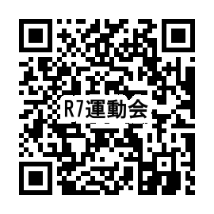

【申し込みフォーム】

　地域の難聴児のために活躍するろう者の話を聞いてみませんか。難聴児の

現在や将来像に関するお話を聞ける機会です。ぜひ御参加ください。

日　　時　：　202５年１２月５日（金）　１３：００～１４：３０（仮）

場　　所　：　鹿児島県立鹿児島聾学校　大会議室

講　　師　：　ＮＰＯデフNetworkかごしま　理事長　澤田利江　氏

対象者　：　県内に在住する聴覚障害をもつ幼児・児童・生徒の保護者

締　　切　：　１１月２１日（金）　午後４時まで

【申し込みフォーム】

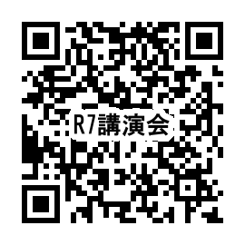

鹿児島県立鹿児島聾学校

鹿児島市下伊敷1-52-27　　代表　℡　099-228-2300　　FAX　099-228-2311

【聴覚相談センター直通】

℡　099-228-2300　　FAX　099-228-2311

メール　**kagoshima-a-ss@edu.pref.kagoshima.jp**

担当者　聴覚相談センター　俵積田・外園

**講　演　会**